FERENCZY KÁROLY TOTÓ
SZITAKÖTŐ 35. SZÁM, 24-25.OLDAL
Válaszolj a kérdésekre a cikk ismeretében! Ha jól dolgoztál a kérdések előtti betűkből egy festmény címét olvashatod össze, melyet ugyanabban az évben festett mint leghíresebb őszi képét !

1., Hol született Ferenczy Károly festőművész?
K, Bécs
M, Pécs
D, Szentendre
2., Milyen képesítést szerzett mielőtt festő lett?
A, orvosi és mezőgazdasági
E, jogi és mezőgazdasági
U, tanári és mezőgazdasági
3., Melyik városokban szerezte és fejlesztette festői ismereteit?
G, London és Nagybánya
L, Moszkva és München
R, Róma és Párizs
4., Melyik művészeti irányzat stílusjegyeiben alkotott?
A, expresszionizmus és kubizmus
E, naturalizmus és impresszionizmus
O, realizmus és klasszicizmus
5., Hogy hívták szintén híres képzőművész gyermekeit?
N, Vendel, Nóra, Baltazár
M, Vazul, Norma, Béla
S, Valér, Noémi, Béni
6., Hol alapít festőiskolát 1896-ban?
Z, Nagybányán
T, Nagybarcán
F, Nagykerekin

7., Melyik festésmód volt az uralkodó a nyári alkotótáborokban?
T, plein air
D, pointillizmus
M, pop-art
8., Mi a rövidítése a művészcsoportnak, aminek 1908-tól tagja volt?
J, MAIAK
H, MÁSOK
L, MIÉNK
9., Ki nem volt tagja ennek a művészcsoportnak?
A, Rippl-Rónai József
E, Csokonai Vitéz Mihály
I, Szinyei Merse Pál
10., Hol volt a törzshelye a művészcsoportnak?
S, budapesti New York Kávéház
J, budapesti Pilvax Kávéház
V, budapesti Japán Kávéház
11., Melyik híres irodalmi folyóirattal egyszerre indult a művészcsoport?
É, Nyugat
Á, Kelet Népe
Ő, Alföld
12., Melyik nem őszi témájú Ferenczy festmény?
T, Madárdal
S, Dombtetőn
M, Beszélgetők
13., Mi a műfaja az Október című festményének?
A, tájkép
I, portré
E, csendélet

+1., Mi a közös mindhárom a cikkben szereplő művében ?
G, csak egy alak van mindegyiken
L, zöld környezetben jelennek meg az alakok
S, mindegyik csendélet

Megfejtés : ___________________________________________________

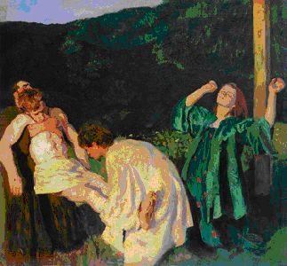

( Megfejtés: Keresztlevétel )

